Приложение № 2
к Извещению о проведении запроса котировок
от «__» _______ 2025 г.

ПРОЕКТ ДОГОВОРА
г. Москва «____» _________ 2025 г.

Автономная некоммерческая организация «Международный учебно-методический центр финансового мониторинга» (МУМЦФМ), именуемая в дальнейшем «Заказчик», в лице _______________________, действующего на основании ________________________, с одной Стороны и___________________________________, именуемое в дальнейшем «Исполнитель», в лице _______________________, действующего на основании ________________, с другой Стороны, вместе именуемые «Стороны» и каждая по отдельности «Сторона», на основании ___________________________ заключили настоящий Договор (далее – Договор) о нижеследующем:
1. ПРЕДМЕТ ДОГОВОРА
1.1. Заказчик поручает, а Исполнитель принимает на себя обязательства на выполнение работ по изготовлению двух закрытых напольных кабин для синхронного перевода в соответствии с Техническим заданием (Приложение № 1 к Договору) (далее – работы, Продукция), и передаче их Заказчику, а Заказчик обязуется принять и оплатить Продукцию в соответствии с Договором.
1.2. Наименование, количество и характеристики Продукции указаны в Техническом задании и Спецификации (Приложение № 2 к Договору).
1.3. Срок выполнения работ: в течение 30 (тридцати) рабочих дней с даты подписания Договора.
1.4. Место выполнения работ- местонахождение Исполнителя;
Место доставки: г. Москва, Хомутовский тупик, д. 5а, стр. 1, помещение 202 (2-ой этаж).

2. ЦЕНА ДОГОВОРА И ПОРЯДОК РАСЧЕТОВ
2.1. Общая стоимость работ (цена договора) составляет _________ (_____________) рублей __ копеек, в том числе НДС (__ %) __________ (______________) рублей ____ копеек (Сумма прописью) рублей ______копеек (в случае если Исполнитель имеет право на освобождение от уплаты НДС, то слова «в том числе НДС» заменяются словами «НДС не облагается» с указанием соответствующей статьи Налогового кодекса Российской Федерации), в соответствии со Спецификацией (Приложение № 2 к Договору).
2.2. Стоимость работ неизменна и действует на весь срок действия Договора.
2.3. Стоимость работ включает в себя все расходы Исполнителя, связанные с выполнением работ, являющихся предметом Договора, а также расходы на доставку, погрузку, разгрузку, транспортировку, упаковку, подъем на этаж, страхование, уплату налогов сборов и других обязательных платежей.
2.4. Оплата по Договору осуществляется Заказчиком по безналичному расчету в рублях, путем перечисления денежных средств на расчетный счет Исполнителя, указанный в разделе 13 Договора.
2.5. Оплата за выполненные работы производится Заказчиком в течение 10 рабочих дней с момента подписания Сторонами (или их уполномоченными представителями) Акта сдачи-приемки выполненных работ при наличии товарной накладной или универсального передаточного документа (УПД) на основании выставленного Исполнителем счета. Вместе со счётом Исполнитель предоставляет счет-фактуру (при наличии).
2.6. Обязанности Заказчика по оплате считаются исполненными с момента списания денежных средств с расчетного счета Заказчика.
2.7. В случае досрочного выполнения работ (п. 4.7. Договора), срок оплаты работ может быть увеличен исходя из положений бюджетного законодательства, но не позднее срока, установленного Договором.
2.8. Стороны несут ответственность за корректное указание своих банковских реквизитов в рамках Договора и ответственность за информирование другой Стороны об их изменении, включая ответственность за последствия несвоевременного информирования.
2.9. В случае, если Договор заключается с физическим лицом, за исключением индивидуального предпринимателя или иного занимающегося частной практикой лица, сумма Договора, подлежащая уплате физическому лицу, должна быть уменьшена на размер налоговых платежей, связанных с оплатой Договора.
3. ПРАВА И ОБЯЗАННОСТИ СТОРОН
3.1. Заказчик имеет право:
3.1.1. в любое время проверять ход и качество работ, выполняемых Исполнителем;
3.1.2. требовать от Исполнителя полного, своевременного и качественного исполнения обязательств по Договору, а также своевременного устранения выявленных недостатков;
3.1.3. прекратить действие Договора, если дальнейшее продолжение работ станет для Заказчика нецелесообразным;
3.1.4. требовать от Исполнителя предоставления надлежащим образом оформленных документов, подтверждающих исполнение обязательств в соответствии с условиями Договора.
3.2. Исполнитель имеет право:
3.2.1. требовать от Заказчика принять своевременно и качественно выполненные работы;
3.2.2. требовать от Заказчика оплаты своевременно и качественно выполненных работ в размере и в сроки, предусмотренные Договором;
3.2.3. привлекать по согласованию с Заказчиком к выполнению обязательств по Договору соисполнителей без увеличения стоимости работ по Договору. Невыполнение соисполнителями обязательств перед Исполнителем не освобождает Исполнителя от выполнения условий Договора;
3.2.4. запрашивать и получать от Заказчика имеющуюся у него информацию, необходимую для исполнения обязательств по Договору.
3.3. Заказчик обязан:
3.3.1. осуществить приёмку выполненных Исполнителем работ в соответствии с условиями Договора;
3.3.2. по запросу Исполнителя передавать Исполнителю имеющуюся у Заказчика необходимую для исполнения обязательств по Договору информацию;
3.3.3. оплатить выполненные Исполнителем работы в размерах и в сроки, предусмотренные Договором;
3.3.4. не позднее 30 (тридцати) календарных дней с момента возникновения права требования оплаты неустойки (штрафа, пени) от Исполнителя направить Исполнителю претензионное письмо с требованием оплаты неустойки (штрафа, пени), рассчитанной в соответствии с положениями законодательства Российской Федерации и условиями Договора.
3.4. Исполнитель обязан:
3.4.1 изготовить Продукцию в соответствии с условиями Договора, надлежащего качества и передать ее Заказчику в порядке и сроки, оговоренные в Договоре;
    - в минимально возможный срок и за собственный счет устранять недостатки по получении от Заказчика мотивированного письменного требования (претензии) относительно выполненных работ по Договору, если исполнитель допустил отступление от условий Договора;
    - своевременно представлять Заказчику необходимые документы для оплаты, по факту выполненных работ;

незамедлительно сообщать Заказчику о возникших ситуациях, препятствующих исполнению своих обязательств по Договору, с внесением предложений по их устранению и проведению взаимных консультаций;
3.4.5. в письменной форме, либо по электронной почте известить Заказчика о готовности Продукции, изготовленной в рамках выполнения работ, к доставке Заказчику.
4. ПОРЯДОК И УСЛОВИЯ ВЫПОЛНЕНИЯ И ПРИЕМКИ РАБОТ
4.1. Продукция, полученная в результате выполненных работ, должна соответствовать требованиям Технического задания (Приложение №1 к Договору) и характеристикам, указанным в Спецификации (Приложение №2 к Договору).
4.2. Доработки, связанные с отступлением от условий Договора, производятся Исполнителем за свой счёт.
4.3. В рамках работ по Договору Исполнитель своими силами и за свой счет осуществляет доставку Продукции по адресу Заказчика, указанному в п. 1.4. Договора.
4.4. Вся Продукция должна быть новой (не бывшей в обращении), не быть заложенной или арестованной, не являться предметом исков или любых обязательств третьих лиц.
4.5. Приемка выполненных работ осуществляется в соответствии с условиями и требованиями к работам, определенными в Техническом задании.
4.6. Исполнение обязательств по Договору подтверждается Товарной накладной и Актом сдачи-приемки выполненных работ или Универсальным передаточным документом (УПД) (далее – передаточные документы), подписанным Сторонами. Исполнитель представляет Заказчику, подписанные со своей Стороны передаточные документы. Заказчик в течение 5 (пяти) рабочих дней с момента предоставления передаточных документов обязан подписать переданные документы, либо направить Исполнителю мотивированный отказ от их подписания. Если в течение 5 (пяти) рабочих дней Заказчик не предоставит подписанные со своей Стороны передаточные документы или мотивированный отказ от их подписания, обязательства Исполнителя считаются исполненными должным образом в полном объеме. В случае мотивированного отказа Заказчика от подписания указанных выше документов, Сторонами в течение 5 (пяти) рабочих дней оформляется Акт устранения замечаний с указанием сроков их устранения за счет Исполнителя. Оплата Заказчиком выполненных работ, в этом случае, производится после подписания Сторонами Акта устранения замечаний и соответствующего Акта сдачи-приёмки выполненных работ (УПД).
4.7. Исполнитель вправе по согласованию с Заказчиком досрочно сдать выполненные работы, а Заказчик вправе принять и оплатить Работы в соответствии с условиями Договора и с учетом положений бюджетного законодательства.
4.8. Датой выполнения работ считается дата подписания Сторонами Акта сдачи-приемки выполненных работ (УПД).
4.9. Право собственности на Продукцию, а также риск случайной гибели или случайного повреждения Продукции переходят к Заказчику с момента подписания Заказчиком Акта сдачи-приемки выполненных работ (УПД).
5. КАЧЕСТВО И ГАРАНТИИ
5.1. Изготовленная и переданная Заказчику в рамках выполнения работ Продукция должна соответствовать Эскизам конструкции кабин, а также требованиям по качеству и количеству Продукции и другим параметрам, указанным в Техническом задании.
5.2. Исполнитель обязан по требованию Заказчика произвести устранение замечаний к выполненным работам без дополнительной оплаты при условии, что они не выходят за пределы объема работ по Договору.
5.3. Исполнитель гарантирует качество всей изготовленной Продукции.
5.4. Требования Заказчика по качеству Продукции удовлетворяются и замена брака производится Исполнителем за свой счет и своими силами в срок не более 15 (пятнадцати) рабочих дней с момента предъявления таких требований Заказчиком (письменно, по электронной почте).
5.5. Исполнитель устанавливает гарантийный срок на Продукцию в течение 24-х месяцев с момента подписания Заказчиком Акта сдачи-приемки выполненных работ (УПД).
6. ОТВЕТСТВЕННОСТЬ СТОРОН

6.1. За неисполнение или ненадлежащее исполнение обязательств по Договору Стороны несут ответственность в соответствии с действующим законодательством Российской Федерации.
6.2. Никакие штрафные санкции не будут применяться автоматически, при этом, в случае направления Стороной, чьи права нарушены, соответствующего письменного требования об уплате штрафных санкций, Сторона, нарушившая обязательства, будет обязана уплатить такие штрафные санкции за период с момента, когда обязательство должно было быть исполнено и до момента фактического исполнения.
6.3. В случае просрочки исполнения Исполнителем обязательств (в том числе гарантийного обязательства), предусмотренных Договором, а также в иных случаях неисполнения или ненадлежащего исполнения Исполнителем обязательств, предусмотренных Договором, Заказчик направляет Исполнителю требование об уплате неустоек (штрафов, пеней).
6.4. Пеня начисляется за каждый день просрочки исполнения Исполнителем обязательства, предусмотренного Договором, начиная со дня, следующего после дня истечения установленного Договором срока исполнения обязательства, и устанавливается Договором в размере одной трехсотой действующей на дату уплаты пени ключевой ставки Центрального банка Российской Федерации от цены Договора, уменьшенной на сумму, пропорциональную объему обязательств, предусмотренных Договором и фактически исполненных Исполнителем.
6.5. За каждый факт неисполнения или ненадлежащего исполнения Исполнителем обязательств, предусмотренных Договором, за исключением просрочки исполнения обязательств (в том числе гарантийных обязательств), предусмотренных Договором, размер штрафа устанавливается в следующем порядке:
а) 10 процентов цены Договора (этапа) в случае, если цена Договора не превышает 3 млн. рублей;
б) 5 процентов цены Договора(этапа) в случае, если цена Договора (этапа) составляет от 3 млн. рублей до 50 млн. рублей (включительно).
6.6. В случае просрочки исполнения Заказчиком обязательств, предусмотренных Договором, а также в иных случаях неисполнения или ненадлежащего исполнения Заказчиком обязательств, предусмотренных Договором, Исполнитель вправе потребовать уплаты неустоек (штрафов, пени).
6.7. Пеня начисляется за каждый день просрочки исполнения Заказчиком обязательства, предусмотренного Договором, начиная со дня, следующего после дня истечения, установленного Договором срока исполнения обязательства. Пеня устанавливается в размере одной трехсотой действующей на дату уплаты пеней ключевой ставки Центрального банка Российской Федерации от неуплаченной в срок суммы.
6.8. За каждый факт неисполнения Заказчиком обязательств, предусмотренных Договором, за исключением просрочки исполнения обязательств, предусмотренных Договором, размер штрафа устанавливается в следующем порядке:
а) 1 000,00 (одна тысяча) рублей, если цена Договора не превышает 3 млн. рублей;
б) 5 000,00 (пять тысяч) рублей, если цена Договора составляет от 3 млн. рублей до 50 млн. рублей (включительно).
6.9. Общая сумма начисленных штрафов за неисполнение или ненадлежащее исполнение Исполнителем обязательств, предусмотренных Договором, не может превышать цену Договора.
6.10. Общая сумма начисленных штрафов за ненадлежащее исполнение Заказчиком обязательств, предусмотренных Договором, не может превышать цену Договора.
6.11. Уплата неустойки (штрафа, пени) не освобождает Стороны от выполнения обязательств по Договору.
6.12. За все действия (бездействия) соисполнителей Исполнитель несет ответственность в полном объеме, предусмотренном Договором и действующим законодательством Российской Федерации.
6.12. В случае нарушения Исполнителем обязательств по Договору Заказчик вправе удержать сумму неоплаченной Исполнителем неустойки из суммы, подлежащей уплате по Договору.
7. ПОРЯДОК УРЕГУЛИРОВАНИЯ СПОРОВ
7.1. Во всем, что не предусмотрено Договором, Стороны руководствуются законодательством Российской Федерации.
7.2. Все споры в связи с Договором Стороны разрешают с соблюдением обязательного досудебного претензионного порядка урегулирования споров.
7.3. Сторона, имеющая к другой Стороне требование в связи с Договором, в том числе в связи с его заключением, исполнением, нарушением, прекращением его действия (в том числе расторжением) или его недействительностью, обязана до обращения с этим требованием в суд направить другой Стороне письменную претензию с указанием этого требования и приложением удостоверенных ею копий документов, обосновывающих это требование.
7.4. Сторона обязана рассмотреть полученную претензию и о результатах ее рассмотрения уведомить в письменной форме другую Сторону в течение 5 (пяти) рабочих дней со дня получения претензии со всеми необходимыми приложениями. При частичном удовлетворении или отклонении Стороной претензии в соответствующем уведомлении должно быть указано основание принятого Стороной решения со ссылкой на соответствующий пункт Договора.
7.5. Направившая претензию Сторона вправе обратиться с указанным в ней требованием в суд, только если оно не будет полностью удовлетворено другой Стороной в течение 10 (десяти) дней со дня получения другой Стороной претензии со всеми необходимыми приложениями.
7.6. Все споры между Сторонами в связи с Договором, в том числе в связи с его заключением, исполнением, нарушением, прекращением его действия (в том числе расторжением, включая односторонний отказ), его недействительностью, подлежат разрешению Арбитражным судом города Москвы.
7.7. Положения настоящего раздела являются обязательными и для правопреемников Сторон, в том числе для лиц, приобретших права по Договору в результате уступки этих прав или обязанности по Договору в результате перевода долга и для универсальных правопреемников Сторон.
8. ФОРС-МАЖОР
8.1. Стороны освобождаются от ответственности за частичное или полное неисполнение обязательств по Договору, если это неисполнение явилось следствием обстоятельств непреодолимой силы, возникших в период действия Договора, в результате событий чрезвычайного характера, которые сторона не могла ни предвидеть, ни предотвратить разумными мерами (форс-мажор). К таким событиям чрезвычайного характера относятся: наводнение, пожар, землетрясение, взрыв, шторм, оседание почвы и иные явления природы, а также война или военные действия, принятие органом государственной власти или управления решения, повлекшего невозможность исполнения Договора.
8.2. При наступлении и прекращении указанных в п. 8.1. обстоятельств, Сторона, для которой создавалась невозможность исполнения её обязательств по Договору, должна немедленно известить другую Сторону.
8.3. Наступление форс-мажорных обстоятельств, влечет увеличение срока исполнения Договора на период их действия, а также может явиться основанием для расторжения Договора по соглашению Сторон, либо по инициативе одной из Сторон, при условии письменного уведомления ею другой Стороны не менее чем за 15 (пятнадцать) календарных дней до предполагаемой даты расторжения, в случае если форс-мажорные обстоятельства длятся в течение 3-х и более месяцев.
8.4. Обязанность доказывания возникновения обстоятельств непреодолимой силы лежит на Стороне Договора, исполнению обязательств которой препятствует возникновение указанных обстоятельств.
8.5. Подтверждением наличия и продолжительности действия обстоятельств непреодолимой силы является(ются) документ(ы), выданный(е) соответствующим(и) компетентным(и) органом(ами) в соответствии с его (их) полномочиями.
8.6. В случае неисполнения п. 8.4. и п. 8.5. Договора соответствующая Сторона лишается права ссылаться на обстоятельства непреодолимой силы при неисполнении (ненадлежащем исполнении) обязательств по Договору.
9. АНТИКОРРУПЦИОННЫЕ УСЛОВИЯ (ОГОВОРКА)
9.1. При исполнении своих обязательств по Договору, Стороны, их аффилированные лица, работники или посредники не выплачивают, не предлагают выплатить и не разрешают выплату каких-либо денежных средств или ценностей, прямо или косвенно, любым лицам, для оказания влияния на действия или решения этих лиц с целью получить какие-либо неправомерные преимущества или иные неправомерные цели. При исполнении своих обязательств по Договору, Стороны, их аффилированные лица, работники или посредники не осуществляют действия, квалифицируемые применимым для целей Договора законодательством, как дача/получение взятки, коммерческий подкуп.
9.2. В случае возникновения у Стороны подозрений, что произошло или может произойти нарушение каких-либо положений п. 9.1. Договора, соответствующая Сторона обязуется уведомить другую Сторону в письменной форме. В письменном уведомлении Сторона обязана сослаться на факты или предоставить материалы, достоверно подтверждающие или дающие основание предполагать, что произошло или может произойти нарушение каких-либо положений настоящего раздела контрагентом, его аффилированными лицами, работниками или посредниками выражающееся в действиях, квалифицируемых применимым законодательством, как дача или получение взятки, коммерческий подкуп.
9.3. После письменного уведомления, соответствующая Сторона имеет право приостановить исполнение обязательств по Договору до получения подтверждения, что нарушения не произошло или не произойдет. Это подтверждение должно быть направлено в течение десяти рабочих дней с момента направления письменного уведомления.
10. СРОК ДЕЙСТВИЯ ДОГОВОРА
10.1. Договор вступает в силу с даты его подписания Сторонами и действует по «30» мая 2025 г. включительно.
10.2. Истечение срока действия Договора не освобождает Стороны от исполнения своих обязательств по Договору в полном объёме.
10.3. Окончание срока действия Договора не освобождает Стороны от ответственности за его нарушение.
11. УСЛОВИЯ КОНФИДЕНЦИАЛЬНОСТИ
11.1. По взаимному согласию Сторон в рамках Договора конфиденциальной признается вся предоставляемая Сторонами друг другу юридическая, техническая, финансовая и иная информация, связанная с заключением и исполнением Договора.
11.2. Каждая из Сторон обязана обеспечить защиту конфиденциальной информации от несанкционированного использования, распространения или публикации. Не является нарушением конфиденциальности предоставление конфиденциальной информации по законному требованию правоохранительных и иных уполномоченных государственных органов, должностных лиц, а также контрольных или надзорных органов в случаях и в порядке, предусмотренных действующим законодательством.
11.3. Любой ущерб, вызванный нарушением положений раздела, определяется и возмещается в соответствии с действующим законодательством Российской Федерации.
11.4. Вышеперечисленные обязательства действуют в течение всего времени исполнения обязательств по Договору, а также после окончания или расторжения Договора в течение 3 (трех) лет.
12. ПРОЧИЕ УСЛОВИЯ
12.1 Изменение условий Договора может иметь место в случаях, предусмотренных действующим законодательством Российской Федерации.
12.2. Все изменения и/или дополнения к Договору действительны и являются его неотъемлемой частью, если они подписаны Сторонами в дополнительном соглашении.
12.3. Расторжение Договора допускается по соглашению Сторон, по решению суда, в случае одностороннего отказа Стороны Договора от исполнения Договора - в соответствии с гражданским законодательством Российской Федерации и условиями настоящего Договора.
Заказчик может в любое время до сдачи ему результата работ отказаться от исполнения Договора, уплатив Исполнителю часть установленной цены пропорционально части работ, выполненных до получения извещения об отказе Заказчика от исполнения Договора, при этом убытки, причиненные Исполнителю прекращением Договора, возмещению не подлежат.
12.4. В случае изменения у какой-либо из Сторон юридического, фактического, и/или почтового адреса, названия, банковских и иных реквизитов, ответственных лиц Сторон указанная Сторона обязана в течение 3 (трех) рабочих дней письменно известить об этом другую Сторону со ссылкой на Договор. При этом дополнительное соглашение может не заключаться.
12.5. Исполнитель выражает свое согласие на осуществление главным распорядителем бюджетных средств, предоставившим субсидии, и органам государственного финансового контроля проверок соблюдения условий, целей и порядка предоставления субсидии.
12.7. Во всем ином, что не оговорено в настоящем Договоре, Стороны руководствуются действующим законодательством Российской Федерации.
12.8. Договор составлен на русском языке в двух экземплярах, имеющих одинаковую юридическую силу, по одному экземпляру для каждой из Сторон.
12.9. Лица, ответственные за исполнение Договора и оперативные решения возникающих вопросов:
– со Стороны Заказчика – ____________, тел.____, электронная почта: _____
– со Стороны Исполнителя – _________, тел.____ __, электронная почта: _____
12.10. К Договору прилагаются и являются его неотъемлемой частью:
– Приложение № 1: Техническое задание на выполнение работ по изготовлению двух закрытых напольных кабин для синхронного перевода.
– Приложение № 2: Спецификация.

13. ЮРИДИЧЕСКИЕ АДРЕСА И ПЛАТЕЖНЫЕ РЕКВИЗИТЫ СТОРОН
ЗАКАЗЧИК | ИСПОЛНИТЕЛЬ
МУМЦФМ  ИНН 7708584356  КПП 770601001  л/сч: 711Г5810001 в УФК по г. Москве  Казначейский счет 03215643000000017301  р/сч: 40102810545370000003 в ГУ Банка  России по ЦФО//УФК по г. Москве  БИК 004525988  ОКПО 93263324  ОКТМО 45384000000  ОГРН 1057749484726  Адрес: 119017, Москва,  Старомонетный пер., д. 31, стр. 1.  Тел.: +7 (495) 950-30-65  Факс: +7 (495) 950-35-32  E-mail: info@mumcfm.ru | ___________________  ИНН_______________  КПП_______________  ОКПО______________  ОГРН_______________  Юр. адрес: ___________  Факт. адрес: __________  Почтовый адрес: ______  ______________________  _______________________  Р/С  В _______________________  К/С  БИК  Тел.  E-mail:
____________________________  ____________________  м.п. | __________________________  _____________________  м.п.

Приложение №1
к Договору № _______
от «__» __________ 2025

ТЕХНИЧЕСКОЕ ЗАДАНИЕ
на выполнение работ по изготовлению двух закрытых напольных кабин для синхронного перевода

- Общие положения
  - Наименование Заказчика: МУМЦФМ
  - Местонахождение Заказчика: г. Москва, Старомонетный пер., д. 31, стр. 1.
  - Цель закупки: выполнение работ по изготовлению двух закрытых напольных кабин для синхронного перевода по индивидуальным размерам (далее - работы, кабина, Продукция).
2. Состав работ
2.1. Работы по изготовлению двух закрытых напольных кабин для синхронного перевода проводятся по индивидуальным размерам в соответствии с представленным Заказчиком эскизами конструкции кабин (Приложение №1 к Техническому заданию) с указанием конструктивных особенностей, размеров, материалов и оснащением в соответствии с п. 2.2. Технического задания.
2.2. При изготовлении кабин необходимо учитывать следующие требования:
Внешние размеры кабин: 1600х2000х2048мм (ширина, длина (боковая сторона с дверью), высота), количество - 2 штуки.
- каждая из кабин должна собираться без инструмента;
- столешница должна обладать ребрами жесткости;
- материал окон – противоударный поликарбонат толщиной не менее 5 мм;
- материал глухих панелей – ДСП (толщиной 16 мм.) и акустический поролон (толщиной поролона не менее 40 мм) с декоративными пропусками под коммутацию;
- материал профиля – анодированный алюминий;
- в комплекте каждой из кабин должны быть смонтированы по два вентилятора (приточный и вытяжной);
- каждая из кабин должна быть оборудована LED освещением в соответствии с международным стандартом ISO 4043.

3. Общие требования, предъявляемые к доставке Продукции.
3.1. Срок выполнения работ и доставки Продукции - в течение 30 (тридцати) рабочих дней с даты подписания Договора по адресу, указанному в п.3.2. Технического задания.
3.2. Место доставки: г. Москва, Хомутовский тупик, д. 5а, стр. 1, помещение 202 (2-ой этаж). Доставка Продукции, разгрузка и подъем на этаж осуществляется силами Исполнителя.
3.3. Доставка Продукции по частям невозможна.
3.4. При доставке Продукции Исполнитель обязан передать Заказчику паспорт товара, руководство по эксплуатации и инструкцию по сборке.
4. Общие требования, предъявляемые к доставляемой Продукции.
4.1. Доставляемая Продукция должна быть новой, ранее не использованной. Продукция не должна иметь дефектов, связанных с конструкцией, материалами или функционированием при штатном её использовании. На Продукции не должно быть вмятин, повреждений.
4.2. Качество и безопасность Продукции должны соответствовать требованиям, установленным законодательством Российской Федерации и нормативными правовыми актами Российской Федерации, а также международному стандарту ISO 4043.
5. Требования к упаковке (в соответствии с нормами, установленными производителем).
5.1. Доставляемая Продукция должна быть упакована в индивидуальную транспортную упаковку, с учетом её специфических свойств и особенностей для обеспечения сохранения её качества и безопасности при хранении и перевозке. Должна быть обеспечена защита доставляемой Продукции от атмосферных осадков. Перевозка Продукции должна осуществляться в условиях, обеспечивающих сохранение её эксплуатационных свойств.
6. В стоимость Продукции включены все расходы Исполнителя, связанные с выполнением работ, являющихся предметом Договора, а также расходы на доставку, погрузку, разгрузку, транспортировку, упаковку, подъем на этаж, страхование, уплату налогов сборов и других обязательных платежей.
7. Гарантия на Продукцию должна быть не менее 24 месяцев с момента подписания Сторонами Акта сдачи-приемки выполненных работ (УПД).

ЗАКАЗЧИК:  ____________________________  ____________________  м.п. | ИСПОЛНИТЕЛЬ:  ___________________________  _____________________  м.п.

Приложение № 1
к Техническому заданию
ЭСКИЗЫ КОНСТРУКЦИИ КАБИН
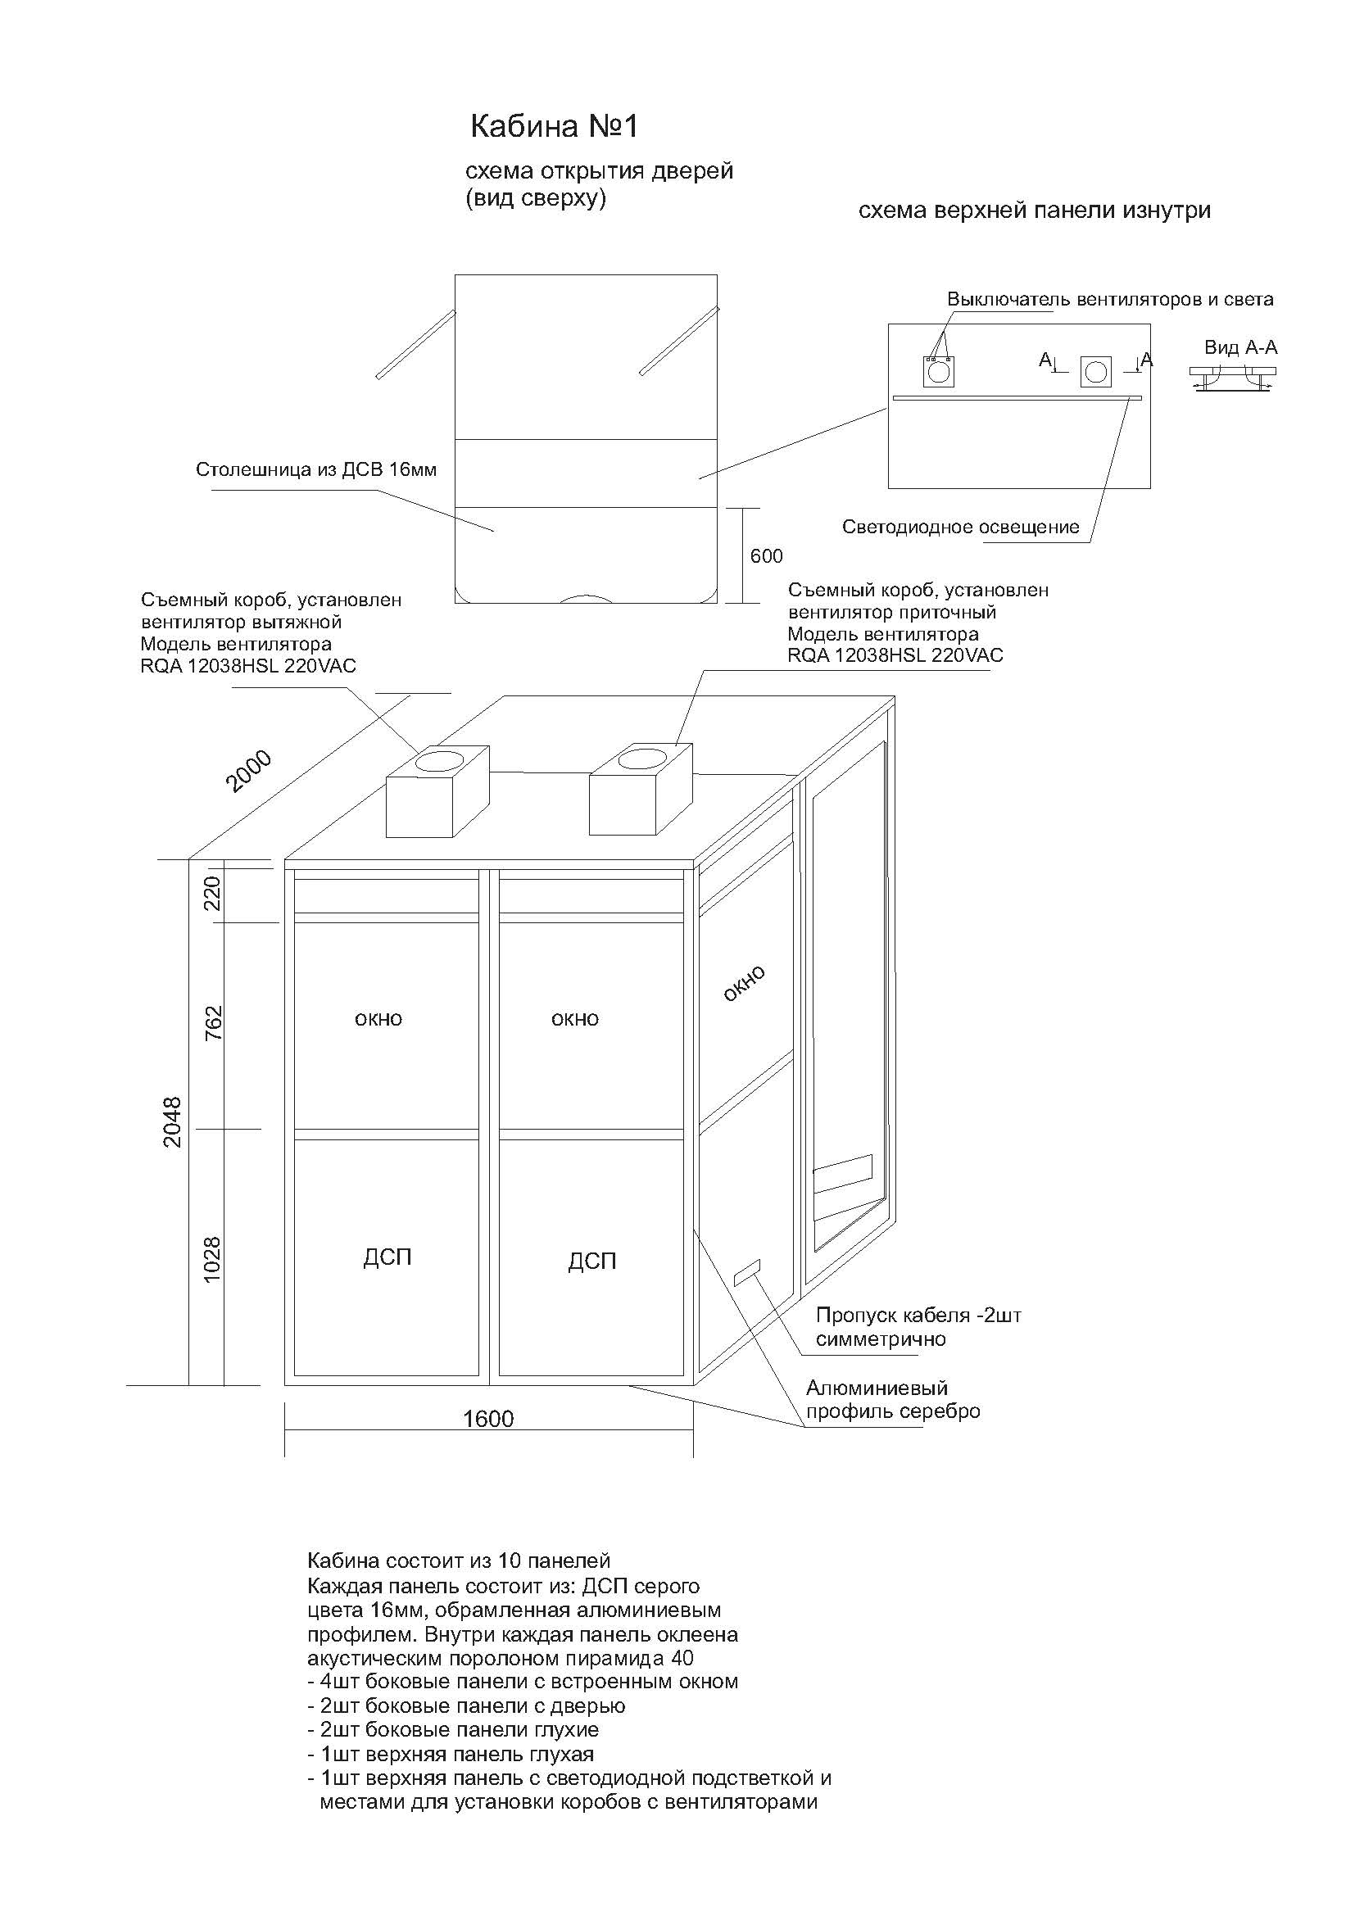
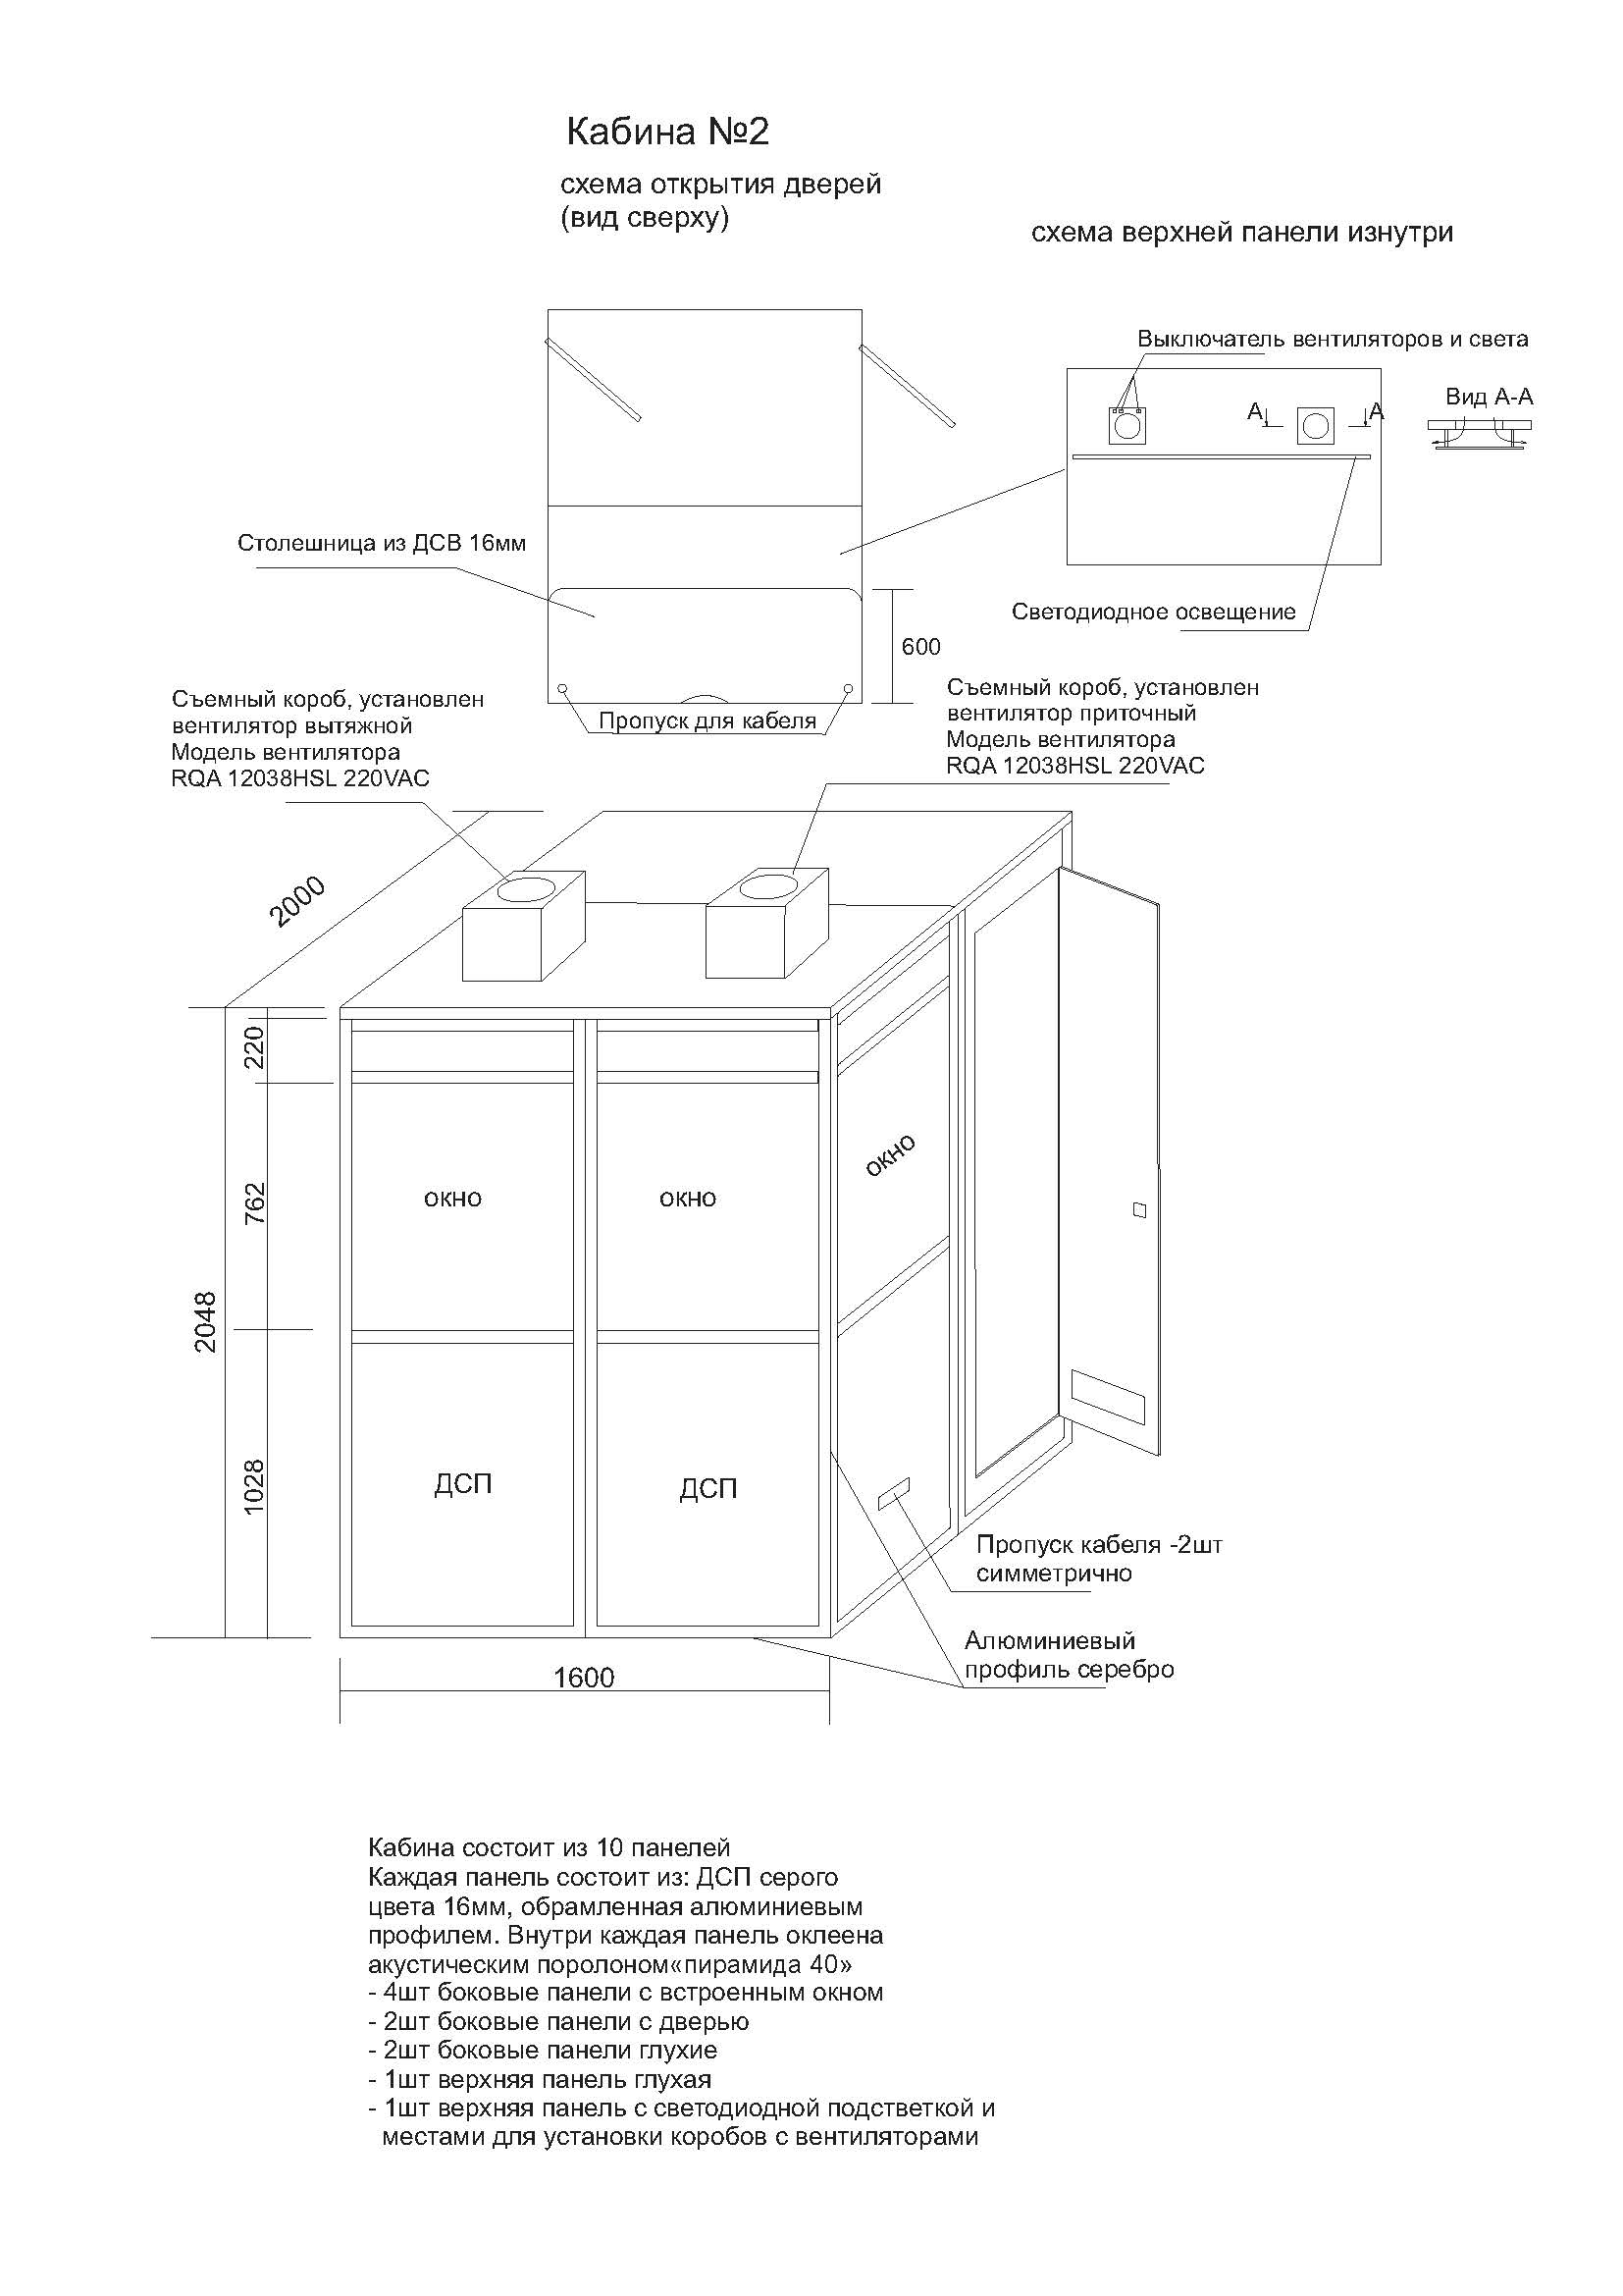

Приложение № 2
к Договору № _________
от «__» __________ 2025

СПЕЦИФИКАЦИЯ

№  п/п | Наименование | Кол.  (шт.) | Цена за ед.  (руб.) | Сумма  (руб.)
1 | Кабина для синхронного перевода | 2
ИТОГО:
В т.ч. НДС

Итого: Цена Договора составляет _________ (_____________) рублей __ копеек, в том числе НДС (__ %) __________ (______________) рублей ____ копеек (в случае если Исполнитель имеет право на освобождение от уплаты НДС, то слова «в том числе НДС» заменяются словами «НДС не облагается» с указанием соответствующей статьи Налогового кодекса Российской Федерации).
Цена Договора включает в себя все расходы Исполнителя, связанные с выполнением работ, являющихся предметом Договора, а также расходы на доставку, погрузку, разгрузку, транспортировку, упаковку, подъем на этаж, страхование, уплату налогов сборов и других обязательных платежей.

ЗАКАЗЧИК:  ____________________________  ____________________  м.п. | ИСПОЛНИТЕЛЬ:  ___________________________  _____________________  м.п.

